附件1

2025年福建省营商环境数字化监测

督导机制实施方案

一、总体思路

根据《福建省优化营商环境条例》，借鉴前期推进营商环境建设工作经验，结合营商环境发展新趋势新特点和党中央、国务院关于优化营商环境工作的决策部署及省委、省政府工作安排，从经营主体获得感和满意度出发，充分运用“数字福建”建设成果，优化营商环境数字化监测督导机制，客观反映我省营商环境现状，及时发现问题，推动解决问题，全力打造市场化、法治化、国际化、便利化一流营商环境。

二、主要内容

营商环境数字化监测督导机制包含营商环境日常监测、经营主体满意度调查、创新举措三方面内容。参照国家发展改革委原有营商环境评价做法，将年度营商环境监测督导结果分为标杆、优良、良好三档，每档按行政区划序号排列，不分先后。选择其中若干关键指标完成情况作为地方政府年度绩效考核指标“营商便利度指数”的计算依据。

**（一）营商环境日常监测。**构建具有福建特色的数字化监测督导指标体系，明确各监测事项业务口径、计算规则、数据来源、渠道和频次，利用大数据抓取、线上报送等多种手段汇聚营商环境相关数据，动态监测各设区市、平潭综合实验区各项指标完成情况，以及营商环境目标任务落实完成情况。及时发现问题，形成问题清单，督导各地各部门整改，并将整改情况纳入监测内容。同时对各地营商环境建设情况开展实地走访核验，核验日常监测数据，发现与实际情况不符的，予以相应扣分。最终根据监测督导情况，分析各地营商环境建设情况，形成分析报告，为优化提升各地营商环境提供依据。

**（二）经营主体满意度调查。**健全经营主体参与营商环境建设的机制，进一步强化市场经营主体需求的导向作用，客观真实反映经营主体对我省营商环境的感受。开展日常调查工作，充分运用日常业务办件满意度调查情况（政务好差评），及时了解经营主体对营商环境的直观感受；同时设置网络舆情监测扣分机制，根据负面网络舆情事件、舆情应对与处置两个方面予以扣分。开展年度标准问卷调查工作，根据不同指标的特性，把握经营主体真实需求，量身定制专属调查问卷，面向企业和个体工商户等多元群体精准发放，深度聚焦各指标经营主体的满意度状况。在满意度调查过程中，发现干扰经营主体真实评价的，予以扣分。

**（三）创新举措。**鼓励各地结合实际，改革创新，定期总结梳理各级各部门优化营商环境的创新做法和先进经验，对获得国家和省级认可的地方创新举措予以加分，鼓励互学互鉴，充分发挥示范引领效应。

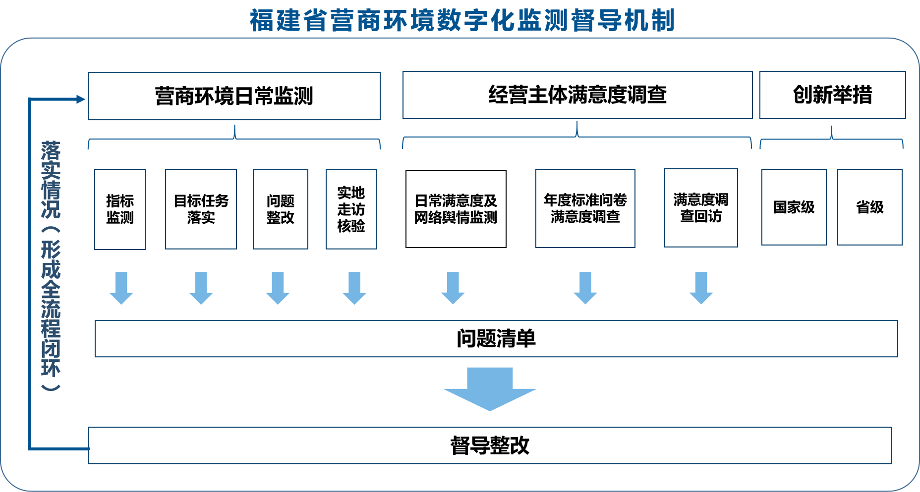

三、实施原则

**（一）专业运作，注重实效。**委托第三方开展营商环境数字化监测服务，在数据收集、汇总分析、技术支撑、运维服务、经营主体满意度调查等方面提供专业保障，确保监测督导工作顺利开展。坚持目标导向、问题导向，聚焦企业关心关切，突出数字化日常监测，及时发现问题，督导解决问题。

**（二）部门协同，上下联动。**在国家发展改革委指导下，开展营商环境监测督导工作。省有关部门加强协同，参与指标体系设计和动态监测，加强垂直指导，及时督导各地整改提升。各地市充分运用监测督导机制，加强横向纵向对比分析，积极对标先进，查找不足，补短板强弱项，持续优化营商环境。

**（三）重点帮扶，精准提升。**组织开展全省营商环境优化提升工作，根据年度监测情况，针对营商环境薄弱地区、薄弱指标，开展“点对点”指导，协调解决堵点难点问题，实现全省营商环境共同优化提升。

四、职责分工

**（一）省发改委。**统筹营商环境数字化监测督导各项工作，健全完善监测督导机制，持续优化具有福建特色的营商环境数字化监测督导指标体系，开展经营主体满意度调查，组织现场核验督导。根据监测督导情况进行分析，提交营商环境分析报告。定期总结推广各地各部门优化营商环境好经验好做法，加强营商环境改革成果宣传推广。会同省相关部门针对薄弱地市、薄弱指标提供“点对点”指导帮助，推动全省营商环境共同优化提升。

**（二）省有关部门。**制定本领域营商环境相关指标体系，参与经营主体满意度调查问卷设计，协助提供调查对象样本框。及时、全面、准确推送监测督导指标对应的数据，以及需要纳入监测的目标任务。加强对全省本领域任务完成情况的实时监测和垂直指导，督导各地补短板强弱项，及时反馈问题整改情况，共同推动营商环境各项指标优化提升。

**（三）各设区市、平潭综合实验区。**认真落实营商环境政策要求，完成各项目标任务。对标先进，学习借鉴先进经验，提升各项指标水平。及时、全量、准确推送日常监测所需数据。结合本地实际，改革创新，根据监测督导情况，及时针对薄弱环节采取有针对性的具体措施，补齐短板弱项，提升经营主体获得感和满意度，持续优化本地区营商环境。

优化营商环境是一项跨部门、跨领域、跨层级的系统工程，要牢固树立“人人都是营商环境、事事关系营商环境”理念，充分调动各级各部门和社会各界的积极性，加强协作联动，形成工作合力。对标国际国内一流，聚焦市场化、法治化、国际化、便利化，结合各地实际，持续推进营商环境建设。

五、监测督导体系

| **模块及权重** | **监测督导事项** | **分数** | **监测督导内容** | | **实施规则** |
| --- | --- | --- | --- | --- | --- |
| **日常监测**  **（50分）** | 指标监测 | 25分 | 营商环境监测督导指标完成情况 | | 1.2025年度营商环境数字化监测督导指标体系共设置10个一级指标、30个二级指标、82个监测事项、163个采集数据项，另设22个观察事项。  2.指标监测满分25分，指标体系总分按照所有监测事项的得分相加，各个监测事项分别采取层差法、非此即彼法等计算方法计分。 |
| 目标任务落实 | 10分 | 监测营商环境相关目标任务完成情况 | | 1.满分10分，完成发布的所有目标任务，即得满分，每少落实一条目标任务扣0.1分，扣完为止。  2.省有关部门将新增需落实的目标任务名称、具体涉及内容、文件依据上传至监测督导平台，通过平台发至各地市。  3.各地市在规定时间内反馈目标任务完成情况，并上传佐证材料（佐证材料类型：包括但不限于红头文件、实施细则、工作部署情况、实际案例等。）  4.平台定期将佐证材料推送省有关部门核实确认。①在时限内已完成，按完成任务落实进度情况取得相应分值。②持续推进的任务阶段性完成，按阶段性完成任务落实进度情况取得相应分值。③在时限内正在落实或超期未完成的任务，每少落实一条任务扣0.1分，扣完为止。在时限内未完成的任务转入问题整改清单。 |
| **日常监测**  **（50分）** | 问题整改 | 15分 | 营商环境相关问题整改落实情况 | | 1.满分15分，完成发布的下发问题整改，即得满分，每少落实一条问题整改扣0.1分，扣完为止。  2.根据日常监测、满意度调查、现场核验结果，以及省有关部门梳理的全省营商环境堵点难点问题，形成问题清单，通过平台发各地各部门。各地各部门按照整改时限进行问题整改，定期反馈整改情况，并上传佐证材料。（佐证材料类型：包括但不限于红头文件、实施细则、工作部署情况、实际案例等。）  3.平台对问题整改情况和佐证材料进行识别判断，将需要确认内容推送省有关部门。整改完成情况得分以整改完成的问题进度情况取得相应分值，每少整改一条问题清单扣0.1分，扣完为止。 |
| 实地走访核验 | - | 实地核验监测数据是否真实 | | 与日常监测情况不符的，在该指标中对该项予以双倍扣分。 |
| **经营主体满意度调查 （40分）** | 日常满意度及  网络舆情监测 | 16分 | 法人事项日常办件 满意度（即政务服务 “好差评”）及营商 环境网络舆情监测 处置情况 | | 1.通过与政务一体化平台系统对接的方式，实时获取法人日常办件满意度评价数据。 统计各设区市综合办件满意率，满意率低于本地区前三年加权平均值扣0.5分。  2.设置网络舆情监测扣分规则，以省委网信办通报为准，区分一般舆情事件、较大舆情事件以及应对处置是否得力进行扣分。一般舆情扣0.1分，较大舆情扣0.2分，每起舆情应对处置不力再扣0.1分，最多扣1分。  3.日常满意度及网络舆情监测得分=16-法人事项日常办件满意度应扣分-网络舆情监测应扣分。 |
| **经营主体满意度调查 （40分）** | 年度标准问卷满意度调查 | 24分 | | 各指标经营主体满意度 | 1.省发改委会同省有关部门，根据不同指标特点，秉承精细化调查原则，分类设计调查问卷。由省发改委根据省有关部门提供的样本框委托第三方机构分类发放调查问卷，或由省相关部门直接发放，第三方针对回收结果进行分析计分。  2.根据问卷调查满意度年度统计结果，采用赋值法计算得出问卷调查总得分。  3.在满意度调查过程中，发现干扰经营主体真实评价的，每发现一起干扰经营主体真 实评价事件，扣0.1分，封顶扣1 分。（分别选择九市一区前三个当前回收量最多的区 县作为回访地点，每个区县的回访家数根据当下各设市区的回收情况制定统一抽样比例。）  4.在标准问卷调查总得分的基础上减去因干扰经营主体真实评价需扣分的部分，得出标准问卷满意度最终得分。 |
| **创新举措（10分）** | 国家级举措 | 5分 | | 得到国家层面认可创新举措情况 | 每项得到国家层面认可的创新举措1分。地市初轮可报10条国家级举措，达到5条及以上通过的，即得满分。若未达到5条通过，可补报一轮（10条国家级举措），即两轮每个地市合计可报20条国家级举措。（详见创新举措认定标准） |
| 省级举措 | 5分 | | 得到省级层面认可创新举措情况 | 每项得到省级层面认可的创新举措0.5分。地市初轮可报15条省级举措，达到10条及以上通过的，即得满分。若未满足10条，可补报一轮（15条省级举措），即两轮每个地市合计可报30条省级举措。 |